# РОССИЙСКИЙ УНИВЕРСИТЕТ ДРУЖБЫ НАРОДОВ

## Кафедра прикладной информатики и теории вероятностей

## Факультет физико-математических и естественных наук

## Кафедра прикладной информатики и теории вероятностей

## ЛАБОРАТОРНАЯ РАБОТА No 2

## дисциплина:Архитектура компьютера

## Студент:Бегин Станислав Александрович

## Группа:НПИбд-01-23

## МОСКВА

## 2024 г.

### Цель работы:

Научится на базовом уровне обращатся с markdown

### Описание лабороторной работы

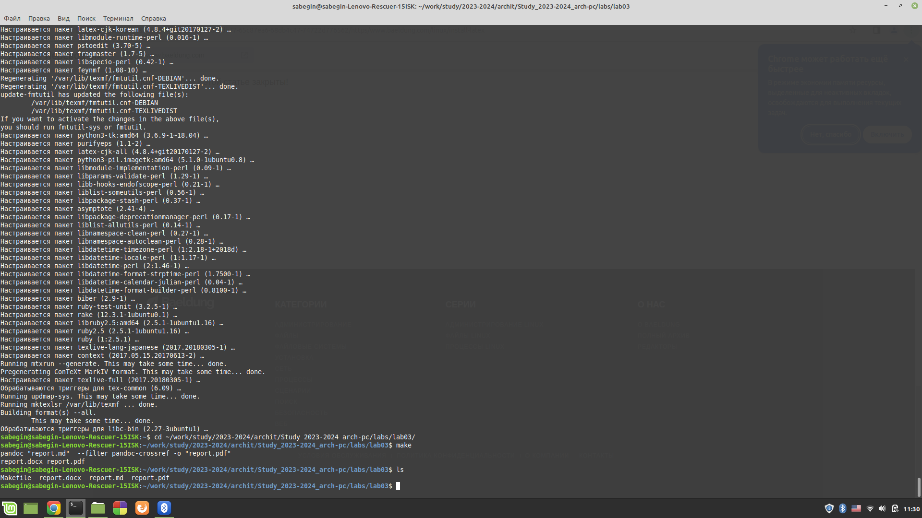

Создал Makefile и 3 вида файлов

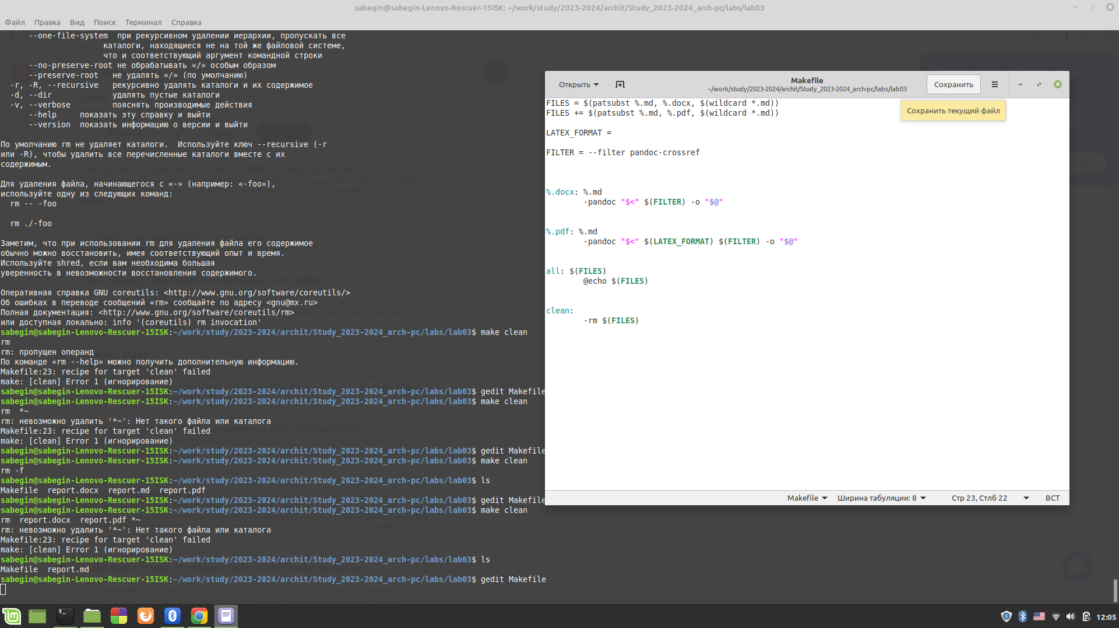

удалил два файла кроме report.md с помощью clean

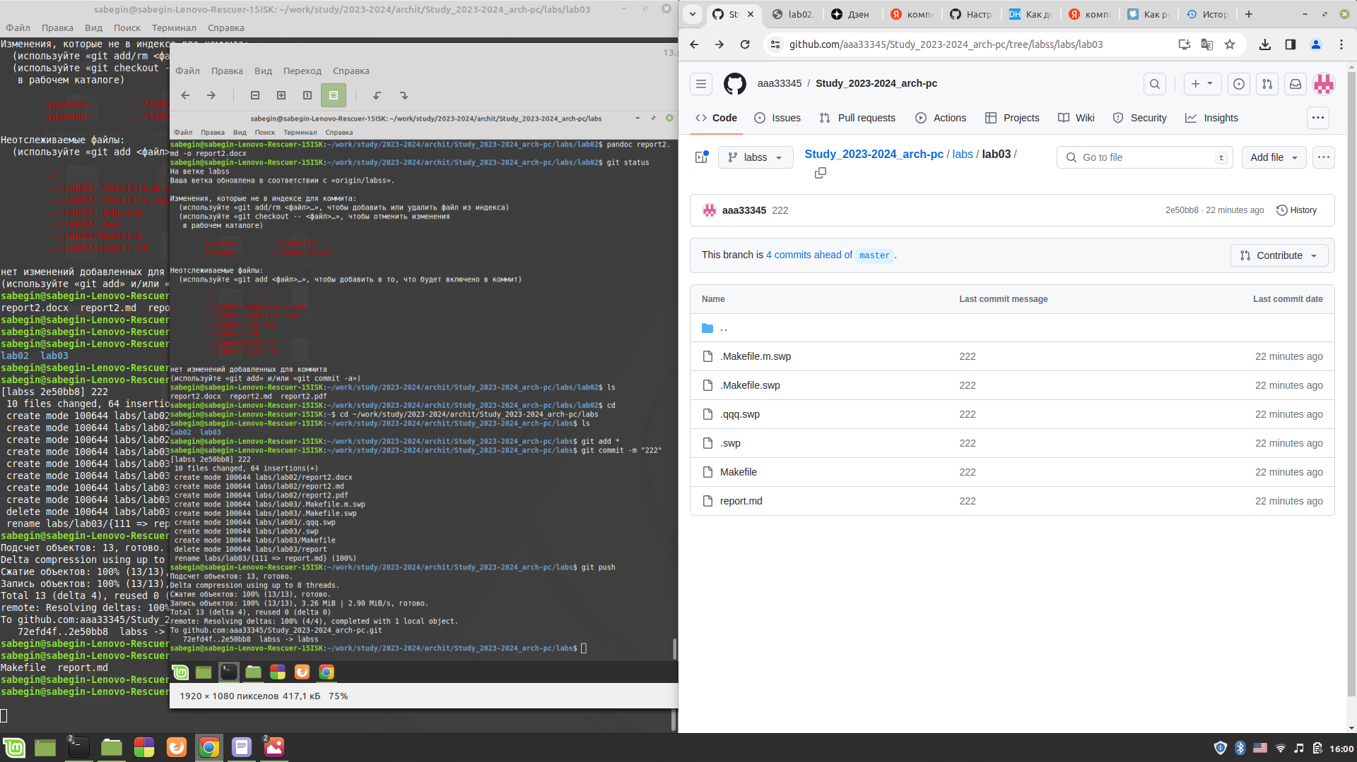

Перенес Makefile и report.md на гитхаб

### Вывод

Научился создавать Makefile-ы и работать с ними

### Самостаятельная работа

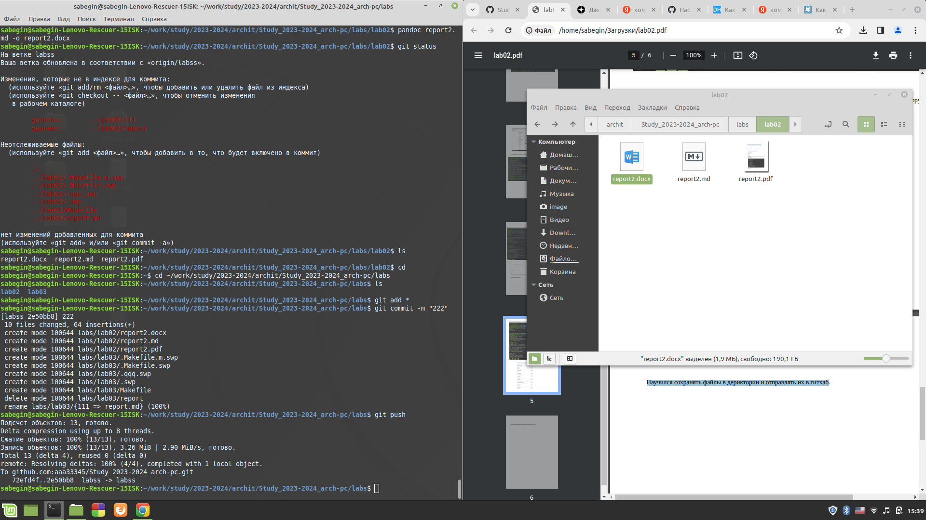 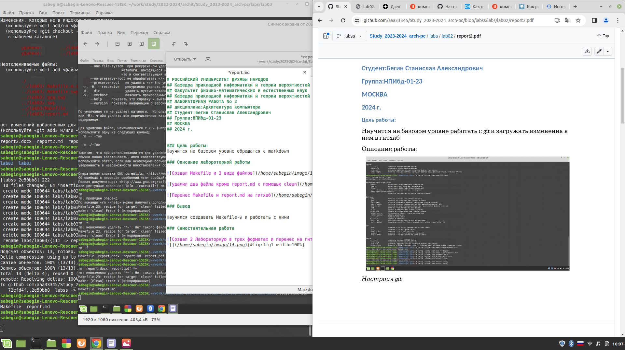

### Вывод

Попрактиковался в создании .md файлов